**Церах Текля Мацеева (Cierachowna Tekla)**

1 октября 1816 г – крещение (НИАБ 136-13-894, лист 94об, №35/1816-р (ориг)).

**НИАБ 136-13-894:** Лист 94об. **Метрическая запись №35/1816-р (ориг).**

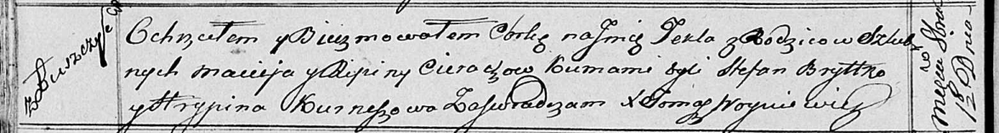

Осовская Покровская церковь. 1 октября 1816 года. Метрическая запись о крещении.

Cierachowna Tekla – дочь родителей с деревни Лустичи.

Cierach Maciey – отец.

Cierachowa Ripina – мать.

Brytko Stefan – кум.

Kurneszowa Hrypina – кума.

Woyniewicz Tomasz – ксёндз.